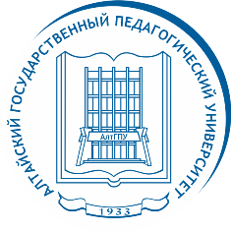АЛТАЙСКИЙ ГОСУДАРСТВЕННЫЙ ПЕДАГОГИЧЕСКИЙ УНИВЕРСИТЕТ
_____________________________________________________________________________
Студенты АлтГПУ познакомили школьников края с исследованием кибератак на «Уроках цифры»
С 17 января по 6 февраля участники студенческой проектной группы «Вектор образования» института информационных технологий и физико-математического образования провели ряд занятий для школьников Алтайского края в рамках Всероссийского образовательного проекта «Урок цифры».
Уроки цифры стали уже традиционным совместным проектом студентов института информационных технологий и физико-математического образования АлтГПУ и школьников Алтайского края. На этих уроках ученики узнают о принципах искусственного интеллекта и машинном обучении, больших данных, правилах безопасного поведения в интернете и др.
Первый урок в 2022 году был посвящен теме «Исследование кибератак». Как исследовать кибератаки, которые происходят в цифровом мире и которых не видно невооруженным взглядом? Тут нет доказательств в виде записи с камер видеонаблюдения или физических улик. Как экспертам в области информационной безопасности удается обнаружить атаку, исследовать ее и понять, кто за ней стоит? Ответам на эти вопросы и был посвящен этот урок. Школьники примерили на себя роль кибердетективов, которые помогают исследовать необычный киберинцидент. Узнали, как не обновлённое программное обеспечение и невнимательность к письмам в электронной почте становятся лазейкой для хакерской атаки.
Студенты АлтГПУ провели уроки как в очном формате в школах города Барнаула, так и в дистанционном формате в сельских школах нескольких районов Алтайского края.
Привлеченные к всероссийской акции школьники активно проявили себя, прошли тесты и получили сертификаты участников.

